第五章 图形变换
重点：掌握二维几何变换、二维观察变换、三维几何变换以及三维观察变换。
难点：理解常用的平移、比例、旋转变换，特别是复合变换。
课时安排：授课4学时。

图形变换包括二维几何变换，二维观察变换，三维几何变换和三维观察变换。为了能使各种几何变换（平移、旋转、比例等）以相同的矩阵形式表示，从而统一使用矩阵乘法运算来实现变换的组合，现都采用齐次坐标系来表示各种变换。
齐次坐标系
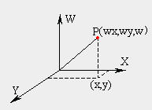
齐次坐标系：n维空间中的物体可用n+1维齐次坐标空间来表示。例如二维空间直线ax+by+c=0，在齐次空间成为aX+bY+cW=0，以X、Y和W为三维变量，构成没有常数项的三维平面(因此得名齐次空间)。点P(x、y)在齐次坐标系中用P(wx,wy,w)表示，其中W是不为零的比例系数。所以从n维的通常空间到n+1维的齐次空间变换是一到多的变换，而其反变换是多到一的变换。例如齐次空间点 P(X、Y、W) 对应的笛卡尔坐标是x=X/W和y=Y/W。将通常笛卡尔坐标用齐次坐标表示时，W的值取1。
采用齐次坐标系可以将平移、比例、旋转这三种基本变换都以相同的矩阵形式来表示，并统一地用矩阵乘法来实现变换的组合。
齐次坐标系在三维透视变换中有更重要的作用，它使非线形变换也能采用线形变换的矩阵表示形式。
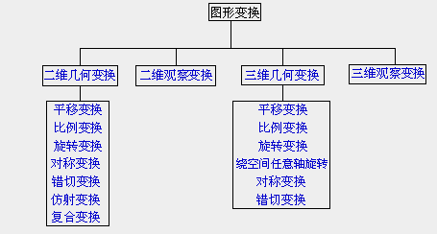

5.1 二维几何变换
二维几何变换就是在平面上对二维点的坐标进行变换，从而形成新的坐标。
二维几何变换主要包括：平移、比例、旋转、对称、错切、仿射和复合变换。

5.1.1 二维平移变换
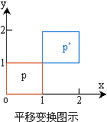
如图所示，它使图形移动位置。新图p'的每一图元点是原图形p中每个图元点在x和y方向分别移动Tx和Ty产生，所以对应点之间的坐标值满足关系式
x'=x+Tx
y'=y+Ty
可利用矩阵形式表示成：
［x' y'］=［x y］+［Tx Ty］
简记为：P'=P+T，T=［Tx Ty］是平移变换矩阵(行向量)。
从矩阵形式来看，平移变换是矩阵加法，而比例和旋转变换则是矩阵乘法。若这三种变换都能运用乘法来实现的话，我们就可以实现三种变换的任意组合。为了实现这个目的，一般采用齐次坐标系来表示这三种变换，齐次坐标系中的平移变换矩阵形式是
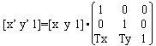

5.1.2 二维比例变换
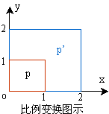
如图所示，它改变显示图形的比例。新图形p'的每个图元点的坐标值是原图形p中每个图元点的坐标值分别乘以比例常数Sx和Sy，所以对应点之间的坐标值满足关系式
x'=x·Sx
y'=y·Sy
可利用矩阵形式表示成：
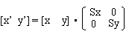
简记成p'=P·S，其中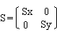是比例变换矩阵。在齐次坐标系中的比例变换矩阵形式是：
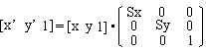

5.1.3 二维旋转变换
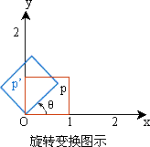
二维旋转变换：图形相对坐标原点的旋转如图所示，它产生图形位置和方向的变动。新图形p'的每个图元点是原图形p每个图元点保持离坐标原点距离不变并绕原点旋转θ角产生的，并以逆时针方向旋转为正角度，对应图元点的坐标值满足关系式
x'=xcosθ-ysinθ
y'=xsinθ+ycosθ
用矩阵形式表示成简记为P'=P·R，其中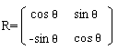是旋转变换矩阵。在齐次坐标系中的比例变换矩阵形式是
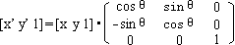

5.1.4 二维对称变换
二维对称变换（或称反射变换）是产生物体镜像的一种变换，该变换实际上是比例变换的几种特殊情况。
1、以y轴为对称线的对称变换
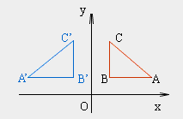
变换后，图形点集的x坐标值不变，但符号相反；y坐标值不变。
矩阵表示形式为：
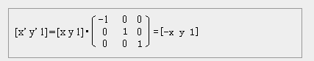
2、以x轴为对称线的对称变换
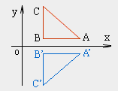
变换后，图形点集的x坐标值不变；y坐标值不变，但符号相反。
矩阵表示形式为：
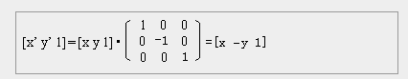
3、以原点为对称的对称变换
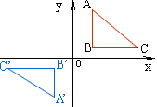
变换后，图形点集的x和y坐标值不变，但符号相反。
矩阵表示形式为:
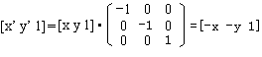
4、以直线y=x为对称线的对称变换
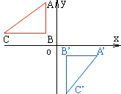
变换后，图形点集的x和y坐标对调。
矩阵表示形式为
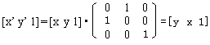
5、以直线y=-x为对称线的对称变换
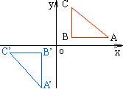
变换后，图形点集的x和y坐标对调,但符号相反。
矩阵表示形式为
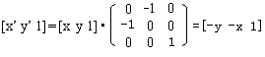

5.1.5 二维错切变换
二维错切变换：是一种会使物体形状发生变化的变换。常用的错切变换有两种：改变x坐标值和改变y坐标值。
1、图形沿x方向的错切
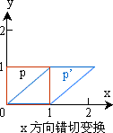
数学表达式为
x'=x+SHx·y SHx≠0
y'=y
矩阵表示为
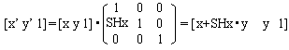
2、图形沿y方向的错切
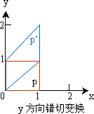
数学表达式为
x'=x
y'=SHy·x+y SHy≠0
矩阵表示为
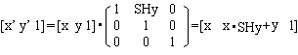

5.1.6 二维仿射变换
二维仿射变换的形式为：
x'=a_{xx}x+a_{xy}y+b_{x}
y'=a_{yx}x+a_{yy}y+b_{y}
变换的坐标x'和y'都是原始坐标x和y的线性函数。参数a_{ij}和b_{k}是由变换类型确定的常数。仿射变换具有平行线转换成平行线和有限点映射到有限点的一般特性。
平移、比例、旋转、对称和错切变换是二维仿射变换的特例，任何常用的二维仿射变换总可表示为这五种变换的组合。

5.1.7 二维复合变换
二维复合变换：前面所讨论的图形变换是相对于坐标原点或坐标轴来进行的。在实际中，常常需要相对于任意点或任意轴来进行变换。为了做到这一点，可通过计算多个基本变换矩阵的乘积来得到总的变换矩阵或称为复合变换矩阵，从而实现任意顺序的组合变换。常见的组合变换有：
1、绕任意点的旋转
绕任意点（或称基准点）（x_{r},y_{r}）的旋转：该变换可分成如图所示的三个步骤来实现
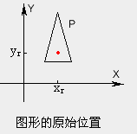
（1）平移物体使基准点位置被移到坐标原点；
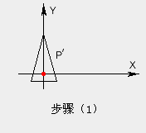
（2）绕坐标原点旋转；
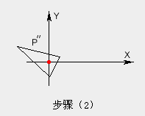
（3）平移物体使基准点回到原始位置。
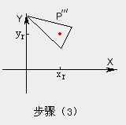
该变换顺序的复合变换矩阵为：
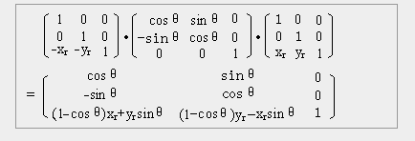
2、相对任意点的比例变换
相对任意点（固定点）（x_{f},y_{f}）的比例变换：该变换可分成如图所示的三个步骤来实现
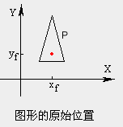
（1）平移物体使固定点与坐标原点重合；
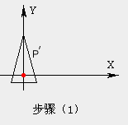
（2）相对于坐标原点的比例变换；
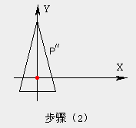
（3）平移物体使固定点回到原始位置。
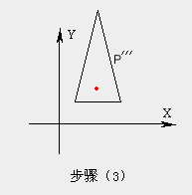
该变换顺序的复合变换矩阵为
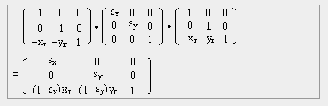
3、矩阵的组合特性
即矩阵乘法满足结合率，不满足交换率。在进行连续变换时一定要按变换次序进行变换矩阵的运算，否则不同次序的变换会产生不同的变换结果。如下图所示。
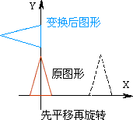 |  | 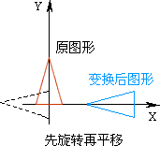

5.2 二维观察变换
在实际应用中，用户要求图形系统具有能从已有的图形显示数据（对应一个完整的图形）中方便地选出数据（对应某一区域的图形）进行显示的能力，我们把在用户坐标系中预先选定的将产生图形显示的区域称为窗口。同样，在使用中用户也要求能控制显示图形在显示屏上的位置和大小，我们把在显示器坐标系中规定的显示图形区域称为视口。观察变换就是把这种用户坐标系中窗口的图形变换到显示器的视口中以产生显示。
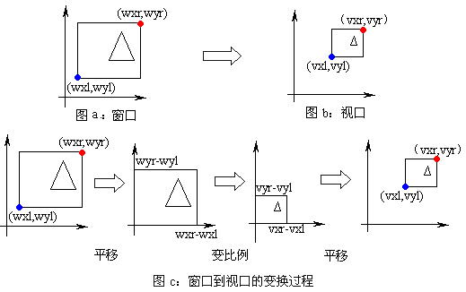
设用户选定的窗口范围为(wxl,wyl)和(wxr,wyr)，视口范围为(vxl,vyl)和(vxr,vyr)。
将窗口中的图形转为视口中图形的过程：
1、先平移窗口使其左下角与坐标原点重合；
2、再比例变换使其大小与视口相等；
3、最后再通过平移使其移到视口位置。
窗口中的全部图形经过与此相同的变换后便变换成视口中的图形了。因此视见变换矩阵是：
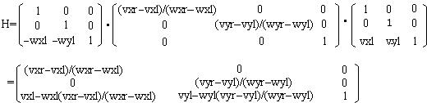

5.3 三维几何变换
三维几何变换是二维几何变换的扩展。三维齐次变换可用4×4矩阵表示。

平移变换 - 比例变换 - 旋转变换 - 绕空间任意轴的旋转变换 - 对称变换 - 错切变换

5.3.1 三维平移变换
三维平移变换：将空间点(x,y,z)平移到新空间点(x',y',z')，齐次变换矩阵为：
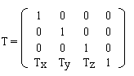
变换过程为：
[x' y' z' 1]=[x y z 1]·T(T_{x},T_{y},T_{z})
其中，T_{x},T_{y},T_{z}分别为在x,y,z坐标轴方向上的平移量。

5.3.2 三维比例变换
三维比例变换：沿各坐标轴方向分别乘以一个比例系数，以实现各个方向上的缩放功能。比例变换矩阵为
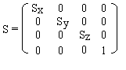
变换过程为
[x' y' z' 1]=[x y z 1]·S(S_{x},S_{y},S_{z})
其中，S_{x},S_{y},S_{z}分别为在x,y,z坐标轴方向上的比例系数。

5.3.3 三维旋转变换
三维旋转变换：是指将物体绕某个坐标轴旋转一个角度，所得到的空间位置变化。我们规定旋转正方向与坐标轴矢量符合右手法则，即从坐标轴正值向坐标原点观察，逆时针方向转动的角度为正。如图所示。
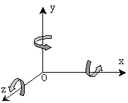
绕三个基本轴的旋转变换：
1、绕z轴旋转θ角。空间物体绕z轴旋转时，物体各顶点的x,y坐标改变，而z坐标不变。绕z轴旋转矩阵为：
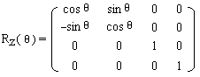
2、绕x方向旋转θ角同理，绕x轴旋转变换矩阵为：
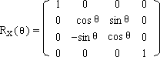
3、绕y方向旋转θ角同理，绕y轴旋转变换矩阵为：
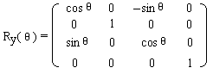

5.3.4 绕空间任意轴的旋转变换
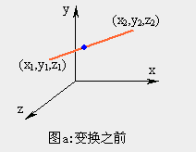
图a:变换之前
绕空间任意轴的旋转变换：先将图形随直线（旋转轴）一起移动和旋转并使直线与某一坐标轴重合，再将图形绕直线进行旋转变换，最后将旋转变换后的图形和直线一起作相反的旋转和移动并使直线回到原来位置。具体变换步骤是：
1、平移使点（x₁,y₁,z₁）位于坐标原点，变换矩阵是：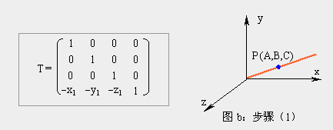
2、绕x轴旋转，使直线处在x-z平面上。为此，旋转角应等于直线在y-z平面上的投影与z轴夹角。因此投影线与z轴夹角θ的旋转变换矩阵是：
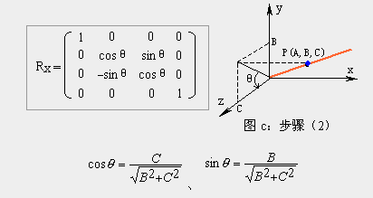
3、绕y轴旋转，使直线与z轴重合。如图所示，直线与z轴夹角-φ的旋转变换矩阵是：
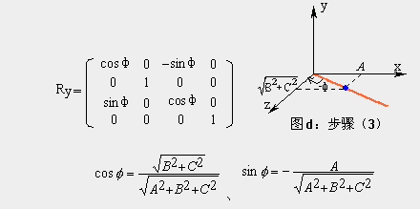
4、进行图形绕直线即绕z轴旋转，旋转矩阵是：
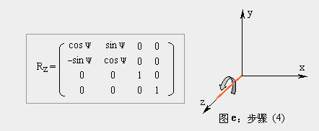
5、使直线回到原来位置，结果图形即为原图形绕指定直线旋转变换后的图形。
直线回到原来位置需要进行（3）～（1）的逆变换，其中：
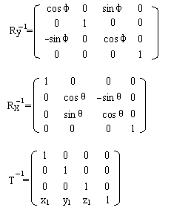
图形绕空间任意轴旋转的总变换矩阵是
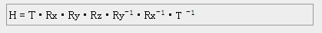

5.3.5 三维对称变换
三维对称变换可以是关于给定对称轴的或者是关于给定对称平面的变换。三维对称矩阵的建立类似于二维的。关于给定对称轴的对称变换等价于绕此轴旋转180º。关于平面的对称变换等价于四维空间中的180º旋转。当对称平面是坐标平面时（x-y,或x-z,y-z），可以将此变换看成是左手系和右手系之间的转换。
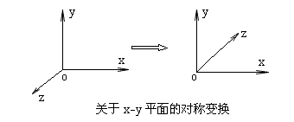
上图给出了将坐标系从右手系转换到左手系的对称变换例子，该变换改变z坐标符号，保持x坐标和y坐标值不变，关于x-y平面的点对称变换矩阵为：
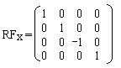
类似的关于y-z平面和x-z平面的对称变换矩阵分别将x和y的值取反。关于其它平面的对称变换可以由平移、旋转及坐标平面对称变换复合而得。

5.3.6 三维错切变换
三维错切变换：在三维空间中，除了相对于x或y轴的变换以产生物体的变形外，还可产生相对于z轴的变形。三维形体的错切变换矩阵为：
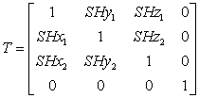
其中，SHx₁和SHx₂为沿x方向的错切系数，SHy₁和SHy₂为沿y方向的错切系数，SHz₁和SHz₂为沿z方向的错切系数。

5.4 三维观察变换
三维观察变换所起的作用是完成从用户空间选取的一部分物体描述变换到显示屏上指定的视口中的图形描述。从用户的图象描述产生显示器上的图形描述的处理过程如图所示。
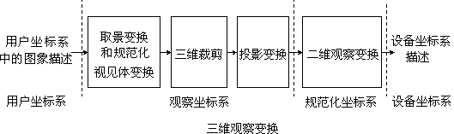
一、取景变换和规范化视见体变换
取景变换即是完成从用户坐标系中的描述到观察坐标系中的描述的坐标变换，主要包括:
1、观察平面的确定（即指定观察坐标系）
（1）首先挑选一个用户坐标点称为观察参考点VRP，即该点为观察坐标系的原点；
（2）其次，通过给定观察平面法向量来选择观察坐标系的Zv轴和观察平面方向；
（3）第三，指定一观察向上向量，通过该向量来建立观察坐标系的Yv轴；
（4）最后，确定观察点又称为投影中心（若为透视投影时）或确定投影方向（若为平行投影时）。
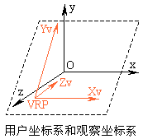
2、用户坐标到观察坐标的变换
从用户坐标到观察坐标的变换：在物体描述投影到观察平面之前，必须将其转换成观察坐标。该变换顺序是：
（1）平移观察参考点VRP(x₀,y₀,z₀)到用户坐标系原点；
（2）进行旋转分别让X_{v},Y_{v}和Z_{v}轴对应到用户坐标系的x、y、和z轴。
一旦景物中物体的用户坐标描述转换到观察坐标后，我们就可以将三维物体投影到二维观察平面上。
为使剪取处理简单和规范化（即单位化），需要利用坐标变换将视见体规范化。
二、三维剪取其作用是仅保留在视见体内的物体部分并对它生产图形显示。
三、投影变换将视见体内的三维物体描述变换成投影平面上的二维图形描述。
四、二维观察变换将投影平面上矩形窗内的图形变换到显示器（或规范化）坐标中的视口内。

